Contratto di comodato d’uso gratuito tra l’IC Altopascio ("comodante"), nella persona del D.S. Dario Salti

e il sig. ("comodatario") _________________________________________________ nato/a a _____________________________________________ il ________/_________/______________ residente in via __________________________________________________________________________ città _______________________________________________________ provincia _______________

per conto dell’alunno: __________________________________________________________________________________________________________

della classe _________________________________PLESSO____________________________________________________________________________

Le parti convengono e stipulano quanto segue.

1. Il comodante consegna in data odierna al comodatario, per lo scopo sotto definito, un tablet/computer del tipo:
2. _______________________________________________________________________________________________ , completo di caricabatterie.

L'uso del dispositivo è limitato esclusivamente allo svolgimento delle attività didattiche, con l’impegno a non destinare il dispositivo a scopi differenti. Il comodatario è responsabile per l'uso del dispositivo come sopra specificato. La scuola si riserva di effettuare controlli corretto utilizzo del dispositivo, che deve essere coerente con le finalità sopra indicate.

1. **Nell'uso del dispositivo a scuola si raccomanda il rispetto delle norme sulla privacy e sui diritti d’autore. In caso di inadempienza rispetto alle disposizioni ivi elencate o per altri urgenti e gravi motivi, il comodante può richiedere l'immediata restituzione del dispositivo.** La durata del presente contratto è stabilita per mesi nove. Il comodatario si obbliga alla restituzione del dispositivo nel caso in cui per qualsiasi motivo venga interrotto il rapporto di lavoro. In caso di furto, occorre presentare alla scuola copia della denuncia alle autorità di pubblica sicurezza. Il comodatario si impegna a servirsi del dispositivo con la dovuta diligenza garantendone la custodia quotidiana in un luogo sicuro. Il comodatario si impegna a comunicare al comodante immediatamente eventuali guasti o rotture non imputabili a fatto provocato dal comodatario stesso in modo che il comodante possa provvedere a un eventuale riparazione o sostituzione a sua completa discrezione. Tale segnalazione deve essere fatta tempestivamente nel caso in cui sia ancora operante la garanzia.
2. Per quanto non previsto si rinvia alla normativa vigente. Letto, approvato e sottoscritto.
3. Altopascio, ________/_________/______________.

IL COMODANTE IL COMODATARIO

Dirigente Scolastico

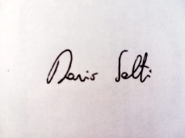Dario Salti

RESTITUZIONE

Il bene è stato restituito integro in data ________/_________/______________.

IL COMODANTE IL COMODATARIO

Dirigente Scolastico

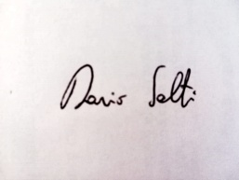Dario Salti